Кружок МЦНМО 15. Периметр 03.02.2025
- В первый день Жук прополз путь, изображённый на рисунке слева. Во второй – на рисунке справа. (Каждый поворот на прямой угол). Определите длину пройденного Жуком пути в первый и во второй день.

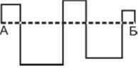
- На плане изображены 2 пути из пункта А в пункт Б (сплошной и пунктирный), они образовали пять квадратов. Найдите протяженность длинного пути, если известно, что длина короткого составляет 9 км.

- Прямоугольник разрезали на 16 меньших прямоугольников – см. рисунок. Сумма периметров всех получившихся прямоугольников равна 80. Чему равен периметр исходного прямоугольника?

- В четырехугольнике диагонали делят его на 4 треугольника. Известно, что сумма периметров этих треугольников равна 73 см, а периметр четырехугольника равен 29 см. Чему равна сумма длин диагоналей?

- Из многоугольника вырезали квадрат, как показано на рисунке. От этого площадь многоугольника уменьшилась на 9 см². А на сколько увеличился периметр?
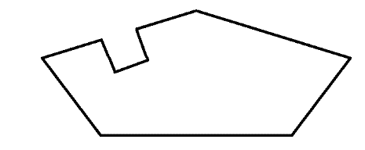
- Одинаковые прямоугольники размера 10x33 положили следующим образом и обвели красным по внешнему контуру. Найдите длину красной линии.
- Есть 26 столов размера 1x1 метр. Как выгоднее выстроить их для банкета: просто в линию? Или в виде буквы «П»? Или в виде буквы «Т»? Или в виде буквы «О»? В каком случае будет больше посадочных мест? (Толщина каждой буквы – один стол.)

- Найдите периметр змейки из 2026 клеток:
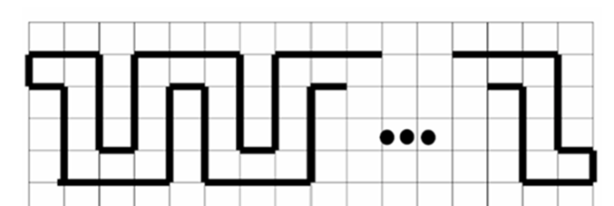
- На рисунке изображен коридор и указаны некоторые размеры. Кот прошел вдоль пунктирной линии, точно по середине коридора. Сколько метров прошел кот?
